Informe de caja blanca

**INTEGRANTES**

Garvic Guerrero

Andersson toro

Anderson Franco

Alvaro Cruz

**Centro de Electricidad, Electrónica y Telecomunicaciones**

**SERVICIO NACIONAL DE APRENDIZAJE SENA**

**Bogotá D.C.**

**2019**

Inicio de sesión

Versión #1.

|  |  |  |  |  |
| --- | --- | --- | --- | --- |
| **Documento** | **Password** | **Respuesta del sistema** | **Respuesta Esperada** | **Cumple** |
| V | F | V | F | F |
| V | V | V | V | V |
| F | F | F | F | F |
| F | V | V | F | F |

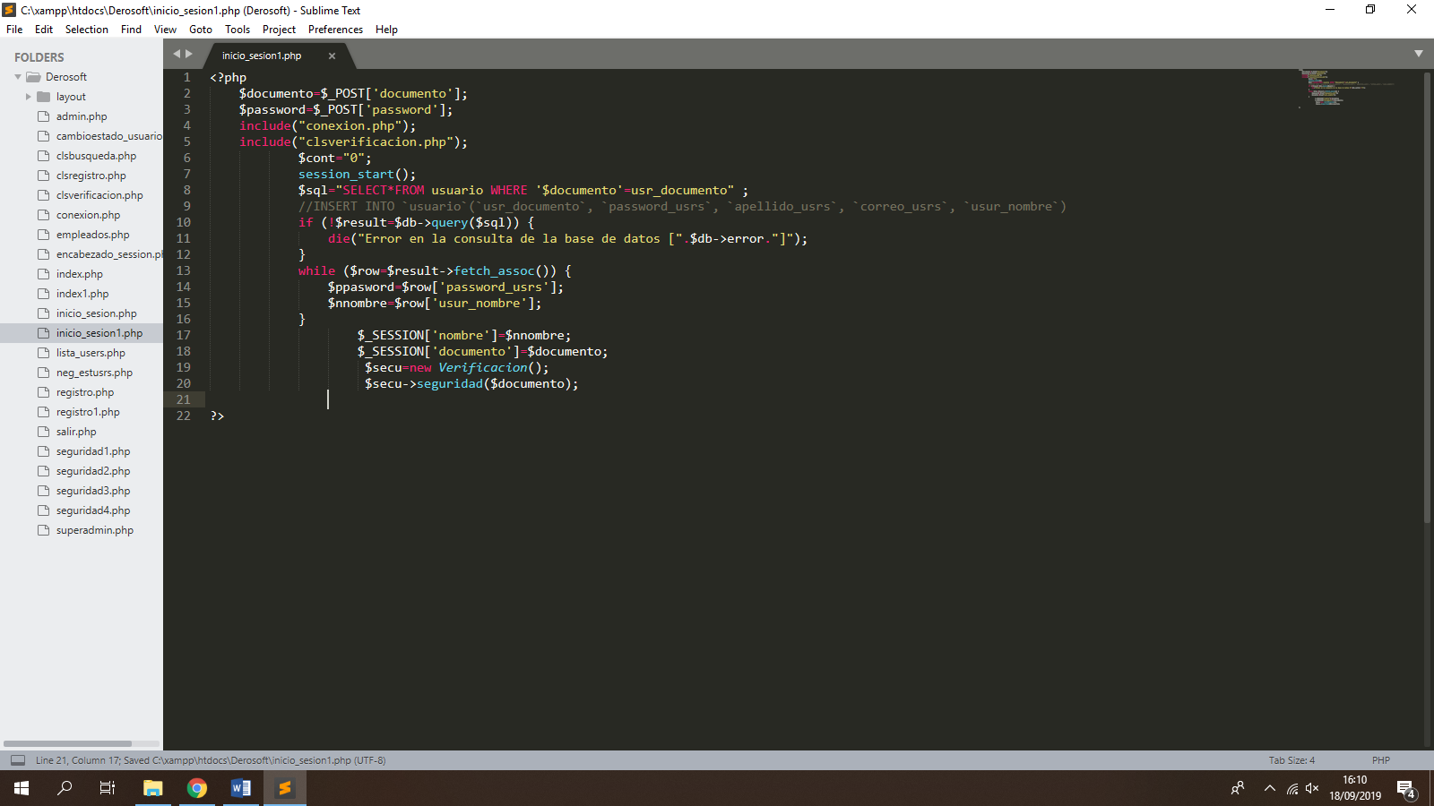

Versión #2.

|  |  |  |  |  |
| --- | --- | --- | --- | --- |
| **Documento** | **Password** | **Respuesta del sistema** | **Respuesta Esperada** | **Cumple** |
| V | F | V | F | F |
| V | V | V | V | V |
| F | F | F | V | V |
| F | V | F | V | V |

Vuelva a Intentarlo

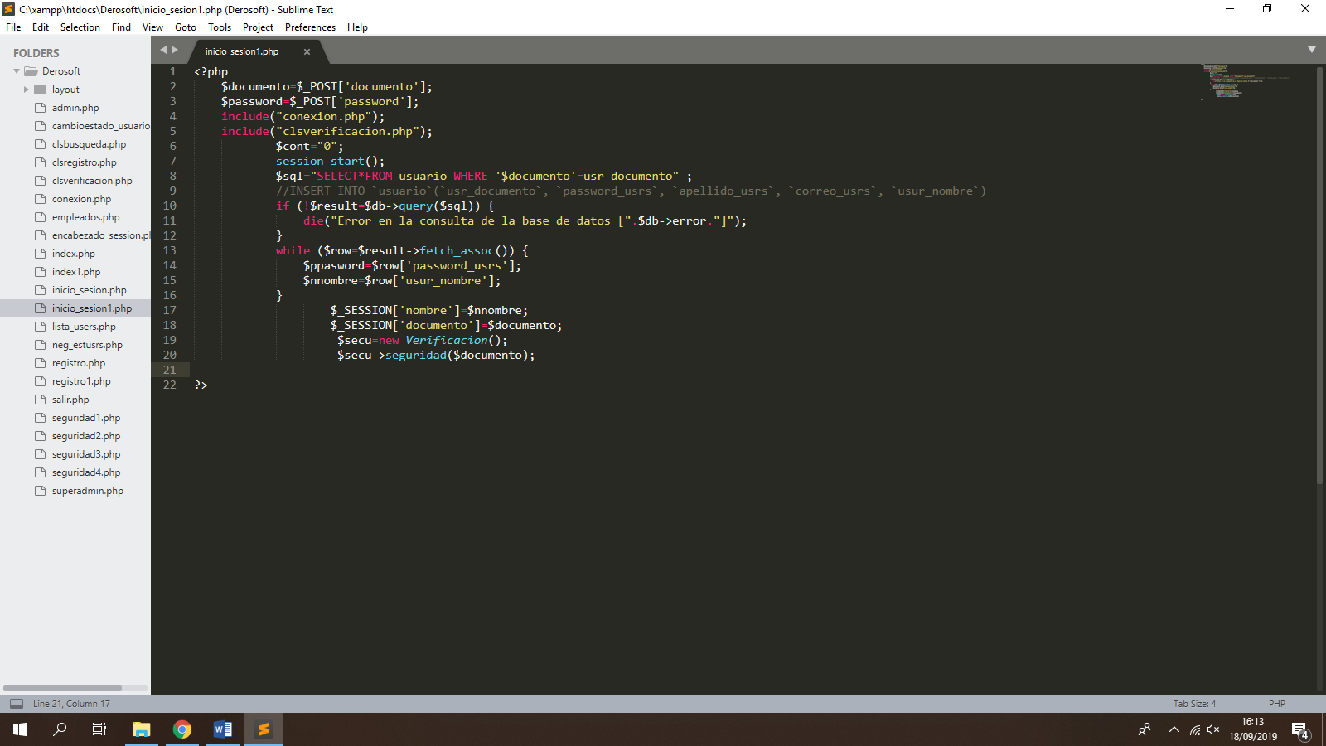

Versión #3.

|  |  |  |  |  |
| --- | --- | --- | --- | --- |
| **Documento** | **Password** | **Respuesta del sistema** | **Respuesta Esperada** | **Cumple** |
| V | F | F | V | V |
| V | V | V | V | V |
| F | F | F | V | V |
| F | V | F | V | V |

Vuelva a Intentarlo

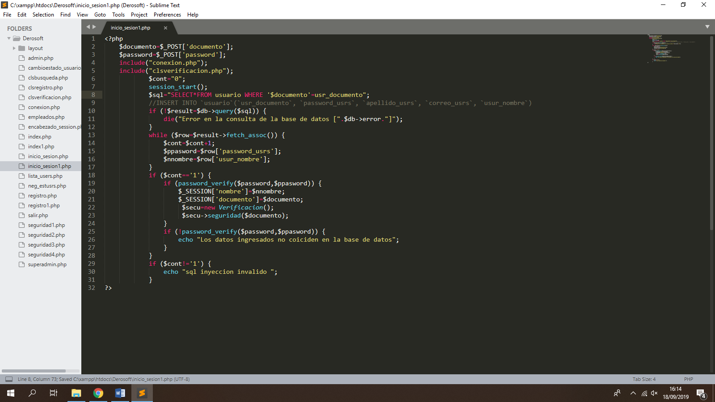

Asignación de roles

Versión #1.

|  |  |  |  |  |
| --- | --- | --- | --- | --- |
| **Documento** | **Rol** | **Respuesta del sistema** | **Respuesta Esperada** | **Cumple** |
| V | F | V | F | F |
| V | V | V | V | V |
| F | F | V | F | F |
| F | V | V | F | F |

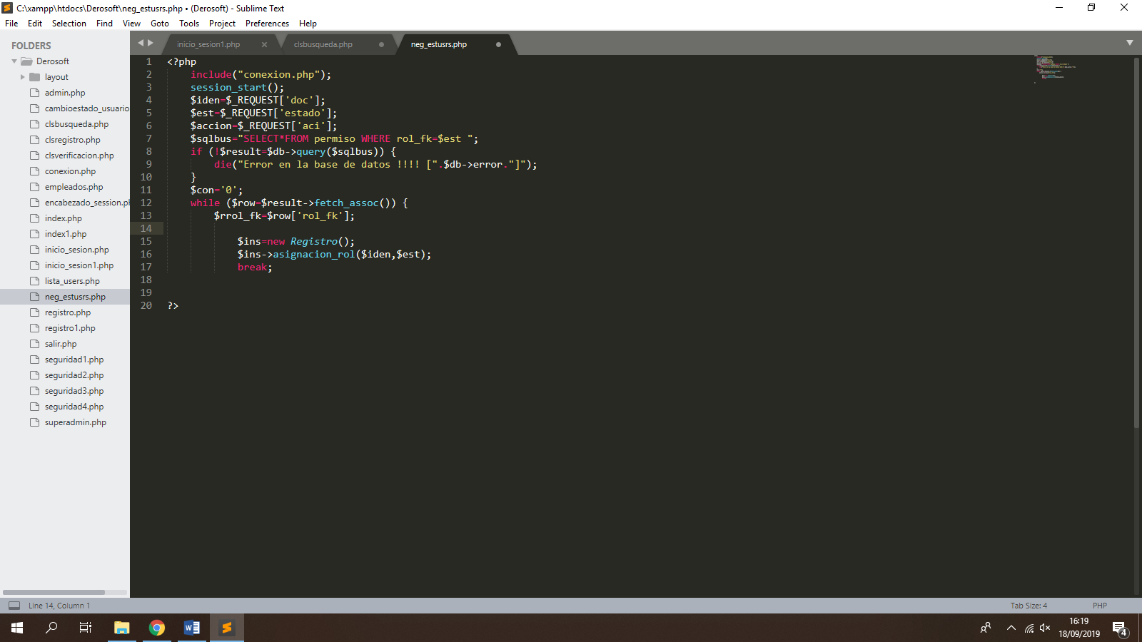

Versión #2.

|  |  |  |  |  |
| --- | --- | --- | --- | --- |
| **Documento** | **Password** | **Respuesta del sistema** | **Respuesta Esperada** | **Cumple** |
| V | F | V | F | F |
| V | V | V | V | V |
| F | F | F | V | V |
| F | V | F | V | V |

Vuelva a Intentarlo

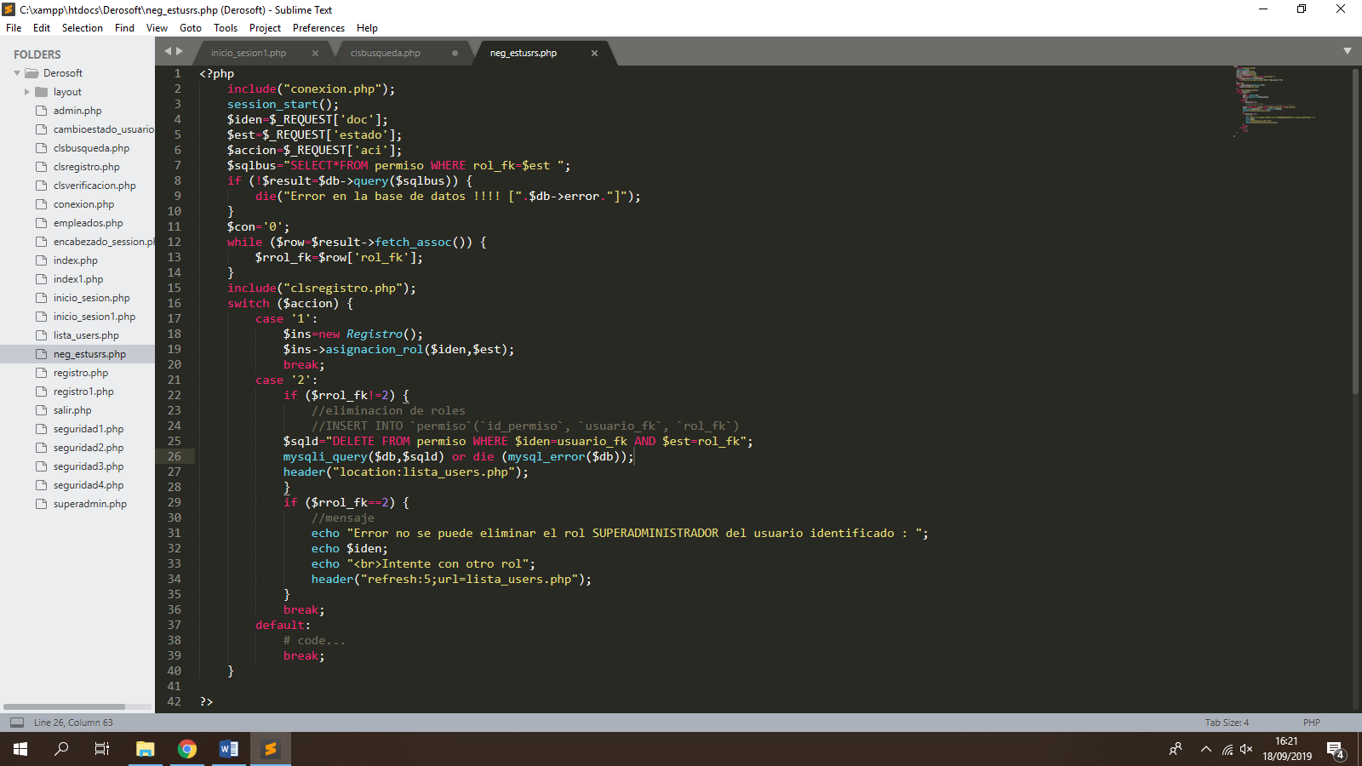

Versión #3.

|  |  |  |  |  |
| --- | --- | --- | --- | --- |
| **Documento** | **Rol** | **Respuesta del sistema** | **Respuesta Esperada** | **Cumple** |
| V | F | F | V | V |
| V | V | V | V | V |
| F | F | F | V | V |
| F | V | F | V | V |

Vuelva a Intentarlo

